- CloudHSM (Cloud Hareware Security Module)
  - Là cho phép tự tạo & lưu trữ & quản lý các key riêng của customer
AWS sẽ ko có quyền truy cập vào các key
  - Usecase
    - Offload the SSL/TLS Processing for Web Servers
    - Protect the Private Key
    - Enable Transparent Data Encryption (TDE) for Oracle Databases
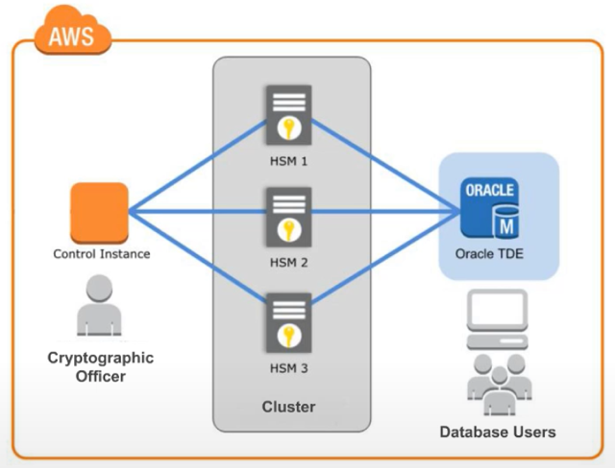
  - Price
https://aws.amazon.com/cloudhsm/pricing/

- Các thành phần
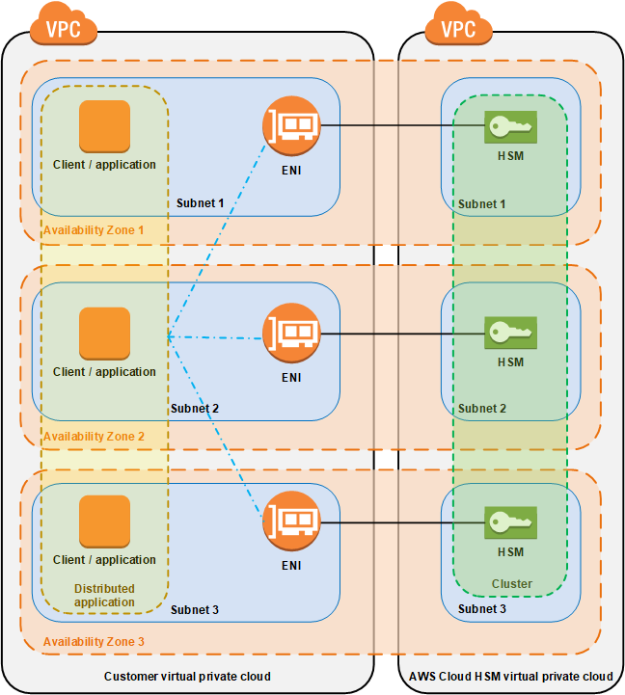
  - Cluster
    - Gồm 1 list các HSM instance
    - Đặc điểm
      - Hoạt động trong 1 region
      - Các HSM instance tự đồng bộ với nhau và load balancing
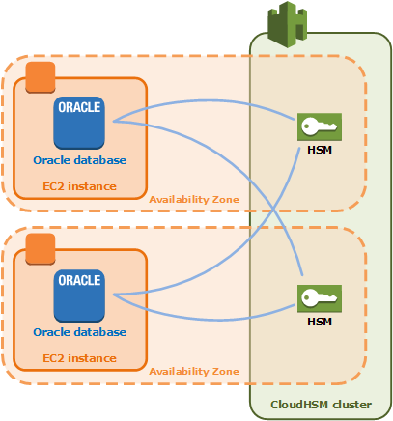
    - Bao gồm
      - VPC, Subnet, Security group
      - Multi A-Z
      - Các HSM instance
        - Max: 28 HSM/1 cluster, 6 HSM/1 acocunt/ 1 region
      - HSM User
        - Cho phép truy cập vào HSM
        - Không phải là IAM User
        - Có 4 loại
          - Precrypto Officer (PRECO)
          - Crypto Officer (CO | PCO)
          - Crypto User (CU)
          - Appliance User (AU)
https://docs.aws.amazon.com/cloudhsm/latest/userguide/manage-hsm-users.html#understanding-users
      - Backup
        - Backup user, key, policy trong cluster
        - Lưu trên S3
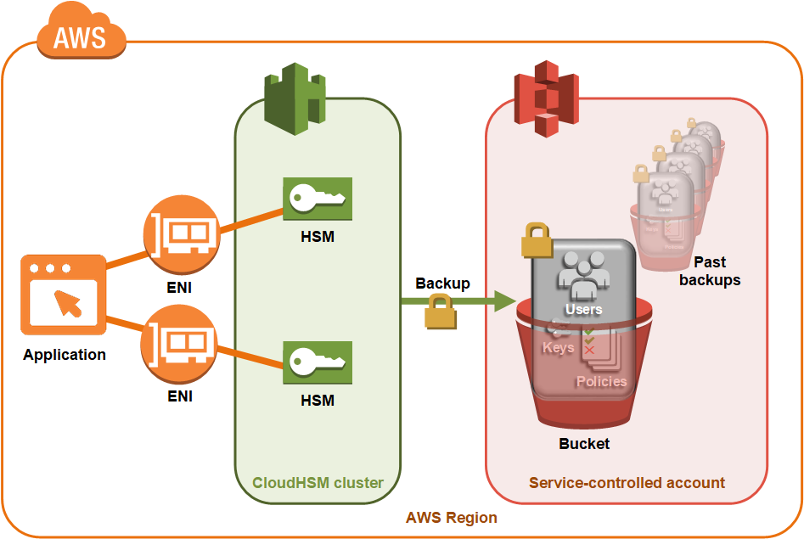
        - Support encrypt bằng EBK (ephemeral backup key)
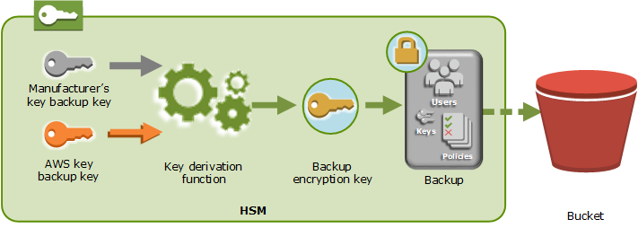
      - Monitoring & Logging
        - CloudWatch
  - HSM client instance (Hareware Security Module)
    - Là 1 máy EC2 cài đặt AWS CloudHSM client software
    - Có thể thực hiện: generate, store, import, export, and manage các key

- Config
  - Setup
https://www.youtube.com/watch?v=Y6agOjSWAKU

- Reference
https://docs.aws.amazon.com/cloudhsm/latest/userguide/introduction.html

